**QUẢN LÝ CỬA HÀNG BÁN LEGO**

# **Tổng quan**

Tên thành viên: Đặng Huy Hoàng, Kiều Tấn Tài, Nguyễn Thành Long.

Hệ thống quản lý toàn bộ hoạt động bán lẻ bao gồm 3 chức năng chính Bán Hàng, Quản lý cửa hàng và Nhập hàng. Chức năng Quản lý cửa hàng bao gồm 10 chức năng quản lý như Sản phẩm, Nhân viên, Khách hàng, Nhà cung cấp, Thể loại, Khuyến mãi, Hoá đơn, Chức vụ, Tài khoản, Thống kê.

Hệ thống được thiết kế theo kiến trúc phân lớp (layered architecture) nhằm tách biệt giao diện người dùng, logic nghiệp vụ, truy cập dữ liệu và services. Cách tiếp cận này đảm bảo khả năng bảo trì, mở rộng và linh hoạt trong việc mở rộng chức năng của hệ thống.

Sources: [GitHub - apt](https://github.com/zeno1406/apt)

# **Hướng dẫn cài đặt với IntelliJ IDEA**

Yêu cầu tiên quyết

1. IntelliJ IDEA
   * Tải và cài đặt IntelliJ IDEA (Community hoặc Ultimate edition)
2. Java Zulu 21
   * Tải Azul Zulu JDK 21 từ trang web chính thức [[Download](https://www.azul.com/downloads/?version=java-21-lts&package=jdk#zulu)]
   * Dự án yêu cầu Java 21 cụ thể, được khai báo tại dòng 133-134 trong file pom.xml.
3. JavaFX SDK
   * Tải JavaFX SDK 21 (phù hợp với phiên bản Java bạn đang dùng)
   * Dự án sử dụng JavaFX để xây dựng giao diện người dùng, được khai báo trong file pom.xml từ dòng 109 đến 113.
4. MySQL Database
   * Cài đặt MySQL Server 8.x
   * Ứng dụng kết nối đến cơ sở dữ liệu MySQL, được cấu hình trong file pom.xml từ dòng 74 đến 78.

Bước 1: Thiết lập Java và JavaFX trong IntelliJ IDEA

1. Cấu hình JDK trong IntelliJ IDEA:
   * Mở IntelliJ IDEA
   * Đi tới File > Project Structure > Project
   * Cài Project SDK thành Zulu JDK 21 đã tải trước đó
   * Cài Project language level thành "21"
2. Cài đặt JavaFX:
   * Đi tới File > Project Structure > Libraries
   * Nhấp + và chọn "Java"
   * Chuyển tới thư mục JavaFX SDK lib và chọn tất cả tệp tin JAR
   * Nhấp Apply và chọn OK
3. Cài đặt VM options cho JavaFX:
   * Đi tới Run > Edit Configurations
   * Chọn Create a new Application configuration
   * Chọn Add VM options: --module-path /path/to/javafx-sdk-21/lib --add-modules javafx.controls,javafx.fxml
   * Thay đường dẫn /path/to/javafx-sdk-21/lib với đường dẫn thực tế dẫn đến JavaFX lib

Bước 2: Cài đặt Database

1. Khởi động MySQL Server:
   * Đảm bảo dịch vụ MySQL đang chạy trên hệ thống của bạn
   * Ứng dụng này hy vọng MySQL sẽ chạy ở localhost:3306 ConnectionFactoryImpl.java:10
2. Tạo Database:
   * Mở MySQL client hoặc workbench (Cần cài đặt nếu chưa có)
   * Execute SQL script để tạo database schema và tables
   * Tên của database nên là java_sql ConnectionFactoryImpl.java:10
   * SQL script bao gồm tạo table và khởi tạo data java_sql.sql:1-5
3. Cấu hình Database Connection:
   * Ứng dụng sử dụng các tham số connection sau:
     + URL: jdbc:mysql://localhost:3306/java_sql?useAffectedRows=true&useSSL=false&allowPublicKeyRetrieval=true
     + Username: root
     + Password: 110604 (cần đổi mật khẩu dựa trên tài khoản lúc bạn tạo host database) ConnectionFactoryImpl.java:10-12
   * Bởi vì sử dụng BCrypt nên cần chạy dòng code sau. Bởi vì tính chất của Bcrypt nên cùng một mật khẩu mỗi máy sẽ tạo ra một chuỗi ký tự không máy nào giống máy nào, bởi vì vậy khi mật khẩu được lưu trong database là 123456 thì bạn cần comment dòng launch(dòng code thứ 2) và chạy dòng code thứ nhất với mật khẩu bạn tạo cho tài khoản cần đăng nhập. Sau đó copy và lưu lại để truy cập vào app sau này.

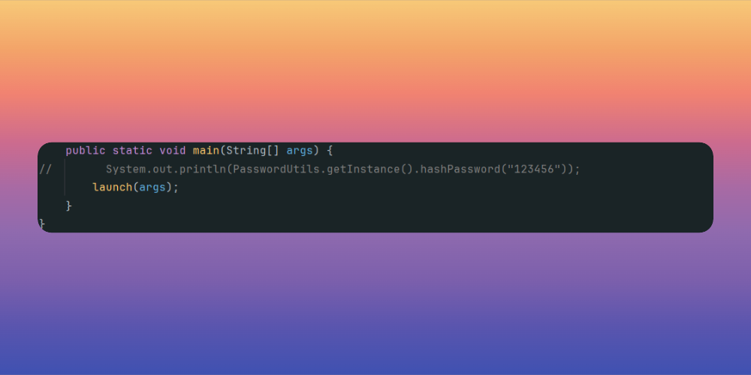

Bước 3: Cài đặt Project trong IntelliJ IDEA

1. Clone hoặc Download Repository:
   * Clone repository hoặc download mã nguồn
   * Mở project bên trong IntelliJ IDEA
2. Tải Maven Dependencies:
   * IntelliJ nên tự động phát hiện dự án Maven và tải xuống các Dependencies
   * Nếu không, nhấp chuột phải vào tệp pom.xml và chọn "Add AS Maven Project"
   * Chờ cho tất cả dependencies được download xong.
3. Build Project:
   * Đi tới Build > Build Project
   * Chắc rằng không có bất kỳ lỗi gì khi build

Bước 4: Khởi chạy ứng dụng

1. Chạy Main:
   * Định vị class Main
   * Nhấp chuột phải và chọn "Run"
   * Một cách khác là chọn nút Run trên thanh công cụ
2. Đăng nhập vào app:
   * Ứng dụng sẽ khởi chạy và hiện lên trang đăng nhập
   * Sử dụng một trong các tài khoản sau đã được lưu sẵn ở database
     + Username: huyhoang119763, thanhlong123456, or tlang01
     + Password: Password này đã có từ hướng dẫn trên (encrypted với BCrypt trong database) java_sql.sql:131-133

# **Chức năng chính**

## **Trang đăng nhập**

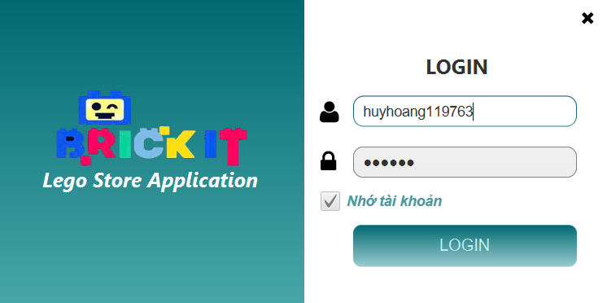

Quá trình đăng nhập bắt đầu trong app.java khởi tạo ứng dụng javafx và tải mẫu đăng nhập: app.java:25-27

Mẫu đăng nhập được kiểm soát bởi logincontroll.java xử lý xác thực người dùng

1. UI đăng nhập chứa các trường tên người dùng và mật khẩu, checkbox "Nhớ tài khoản" và nút đăng nhập
2. Khi nút đăng nhập được nhấp, phương thức handlelogin() được gọi: LoginController.java:67-72
3. Nếu đăng nhập thành công, người dùng được chuyển hướng đến Form điều hướng: LoginController.java:86-87

## **Form điều hướng**

Sau khi đăng nhập thành công, hệ thống hiển thị form NavigatePermission.fxml được điều khiển bởi NavigatePermissionController.java. Biểu mẫu này hiển thị các tùy chọn điều hướng khác nhau dựa trên vai trò và quyền của người dùng:

Màn hình điều hướng hiển thị 3 lựa chọn chính theo thứ tự từ trái sang phải là:

1. Chức năng bán hàng
2. Chức năng quản lý
3. Chức năng nhập hàng



Controller kiểm tra quyền của người dùng và tùy chọn vô hiệu hóa người dùng không có quyền truy cập: NavigatePermissionController.java:103-118

Khi người dùng chọn một tùy chọn, họ được chuyển đến giao diện thích hợp: NavigatePermissionController.java:79-93

## **Chức năng Nhập hàng**

Chức năng nhập hàng cho phép nhân viên tạo phiếu nhập, thêm sản phẩm với số lượng và giá nhập, tùy chọn nhà cung cấp, và gửi các phiếu nhập này để cập nhật thông tin hàng tồn kho của cửa hàng

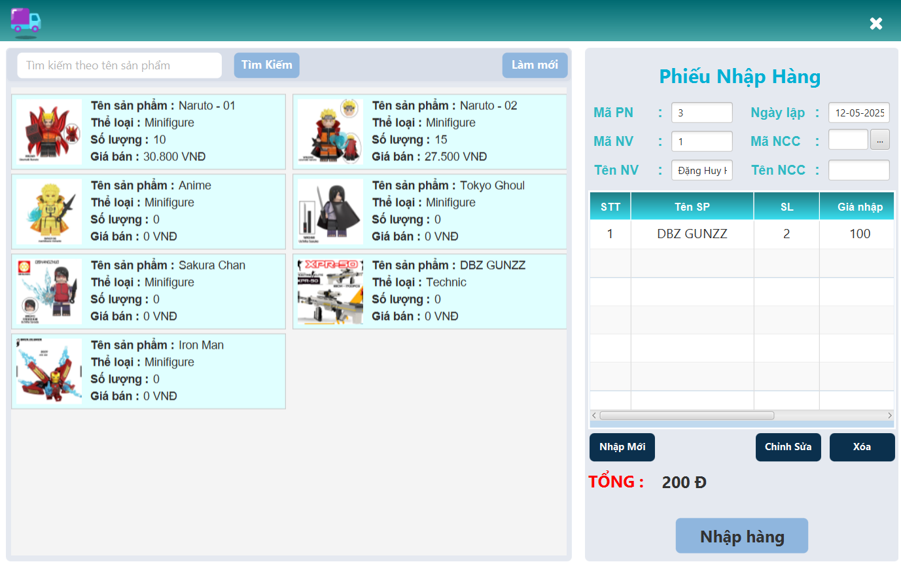

### **Các thành phần chính**

1. Giao diện Nhập Hàng (Import Product Interface): Giao diện chính được định nghĩa trong ImportProduct.fxml và được điều khiển bởi ImportProductController.java.
2. Chọn sản phẩm (Product Selection): Bảng bên trái hiển thị các sản phẩm có sẵn có thể được chọn để nhập.  
    → Xử lý tại ImportProductController.java:88-92
3. Bảng chi tiết nhập hàng (Import Details Panel): Bảng bên phải hiển thị thông tin nhập hàng, các sản phẩm đã chọn và tổng cộng.  
    → Xử lý tại ImportProductController.java:94-97
4. Chọn nhà cung cấp (Supplier Selection): Người dùng có thể chọn nhà cung cấp cho đơn nhập hàng.  
    → Được định nghĩa trong ImportProduct.fxml:183-198
5. Bảng sản phẩm (Product Table): Hiển thị các sản phẩm đã thêm vào đơn nhập với số lượng, đơn giá và thành tiền.  
    → Được định nghĩa trong ImportProduct.fxml:222-237

### **Quy trình Nhập Hàng (Import Process Flow):**

1. Chọn sản phẩm (Product Selection): Người dùng tìm kiếm và chọn sản phẩm từ lưới hiển thị.  
    → Xử lý tại ImportProductController.java:149-158
2. Nhập số lượng và giá (Quantity and Price Entry): Với mỗi sản phẩm, người dùng nhập số lượng nhập, giá nhập và giá bán.
3. Chọn nhà cung cấp (Supplier Selection): Người dùng chọn nhà cung cấp cho đơn nhập hàng.
4. Kiểm tra hợp lệ (Validation): Hệ thống kiểm tra xem đã thêm sản phẩm và chọn nhà cung cấp hay chưa.  
    → Xử lý tại ImportProductController.java:482-490
5. Gửi đơn nhập (Submission): Đơn nhập được gửi đi để cập nhật kho.  
    → Xử lý tại ImportProductController.java:513-516
6. Cập nhật kho (Inventory Update): Số lượng và giá của sản phẩm được cập nhật trong hệ thống.

## **Chức năng Bán hàng**

Tính năng bán hàng cung cấp chức năng điểm bán hàng, cho phép nhân viên tạo giao dịch bán hàng bằng cách chọn sản phẩm, gán cho khách hàng, áp dụng giảm giá và tạo hóa đơn.

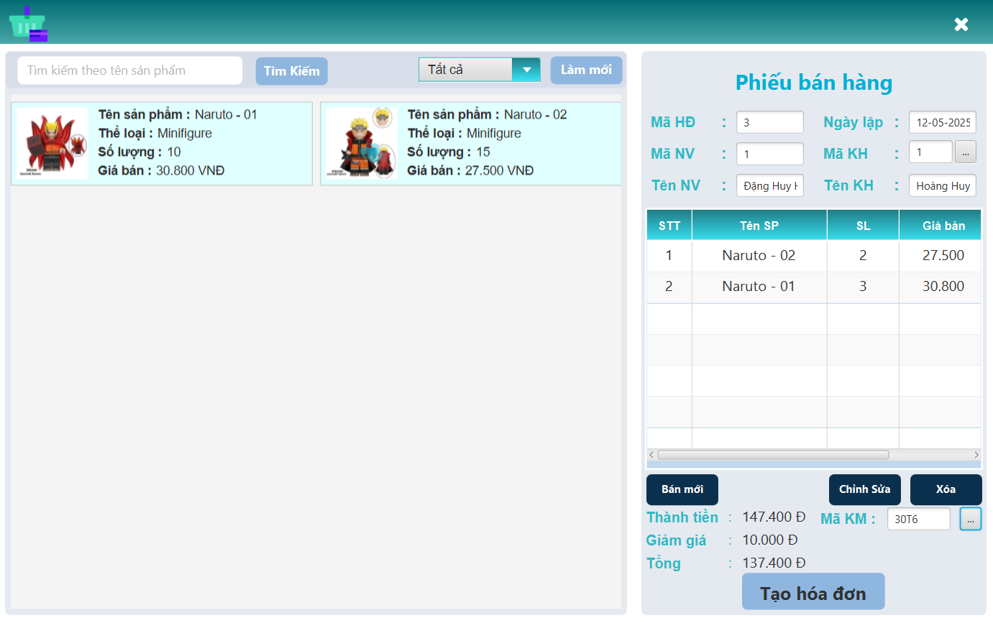

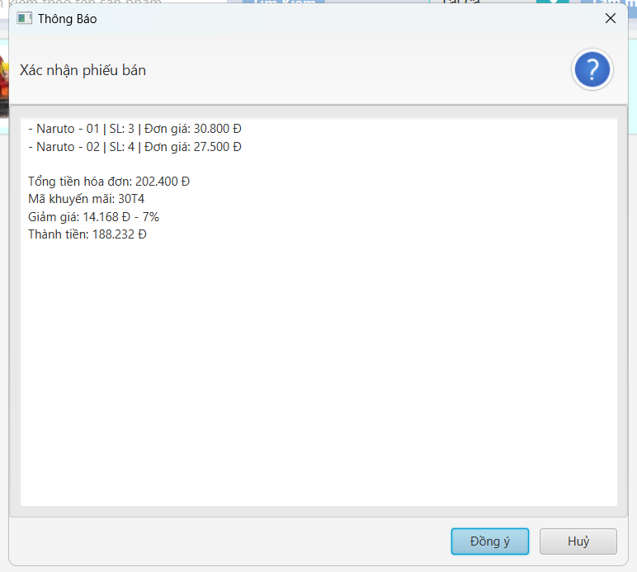

### **Các thành phần chính**

1. Giao diện Bán Hàng (Selling Interface): Giao diện chính được định nghĩa trong Selling.fxml và được điều khiển bởi SellingProductController.java.
2. Chọn sản phẩm (Product Selection): Bảng bên trái hiển thị các sản phẩm có sẵn trong kho để bán.  
    → Xử lý tại SellingProductController.java:121-124
3. Bảng chi tiết hóa đơn (Invoice Details Panel): Bảng bên phải hiển thị thông tin hóa đơn, các sản phẩm đã chọn và tổng cộng.
4. Chọn khách hàng (Customer Selection): Người dùng có thể chọn khách hàng cho hóa đơn.  
    → Xử lý tại SellingProductController.java:162
5. Áp dụng chiết khấu (Discount Application): Người dùng có thể áp dụng chiết khấu cho hóa đơn.  
    → Xử lý tại SellingProductController.java:479-493
6. Bảng sản phẩm (Product Table): Hiển thị các sản phẩm đã thêm vào hóa đơn với số lượng, đơn giá và thành tiền.
7. Bảng thông báo xác nhận hoá đơn bán hàng(Confirm Invoice): Hiển thị các sản phẩm có trong hoá đơn lần cuối trước khi bấm xác nhận.

### **Quy trình Bán hàng**

1. Chọn sản phẩm (Product Selection): Người dùng tìm kiếm và chọn sản phẩm từ lưới hiển thị.  
    → Xử lý tại SellingProductController.java:177-185
2. Nhập số lượng (Quantity Entry): Với mỗi sản phẩm, người dùng nhập số lượng muốn bán.  
    → Xử lý tại SellingProductController.java:460-476
3. Chọn khách hàng (Customer Selection): Người dùng chọn khách hàng cho hóa đơn.
4. Áp dụng chiết khấu (Discount Application - Tùy chọn): Người dùng có thể áp dụng chiết khấu cho hóa đơn.  
    → Xử lý tại SellingProductController.java:486-492
5. Kiểm tra hợp lệ (Validation): Hệ thống kiểm tra xem đã thêm sản phẩm và chọn khách hàng chưa.  
    → Xử lý tại SellingProductController.java:591-597
6. Gửi hóa đơn (Submission): Hóa đơn được gửi để tạo đơn bán và cập nhật tồn kho.  
    → Xử lý tại SellingProductController.java:648-650
7. Cập nhật kho (Inventory Update): Số lượng sản phẩm trong hệ thống bị trừ đi sau khi bán.  
    → Xử lý tại ProductBUS.java:210-218

## **Chức năng Quản lý**

### **Giao diện chính**

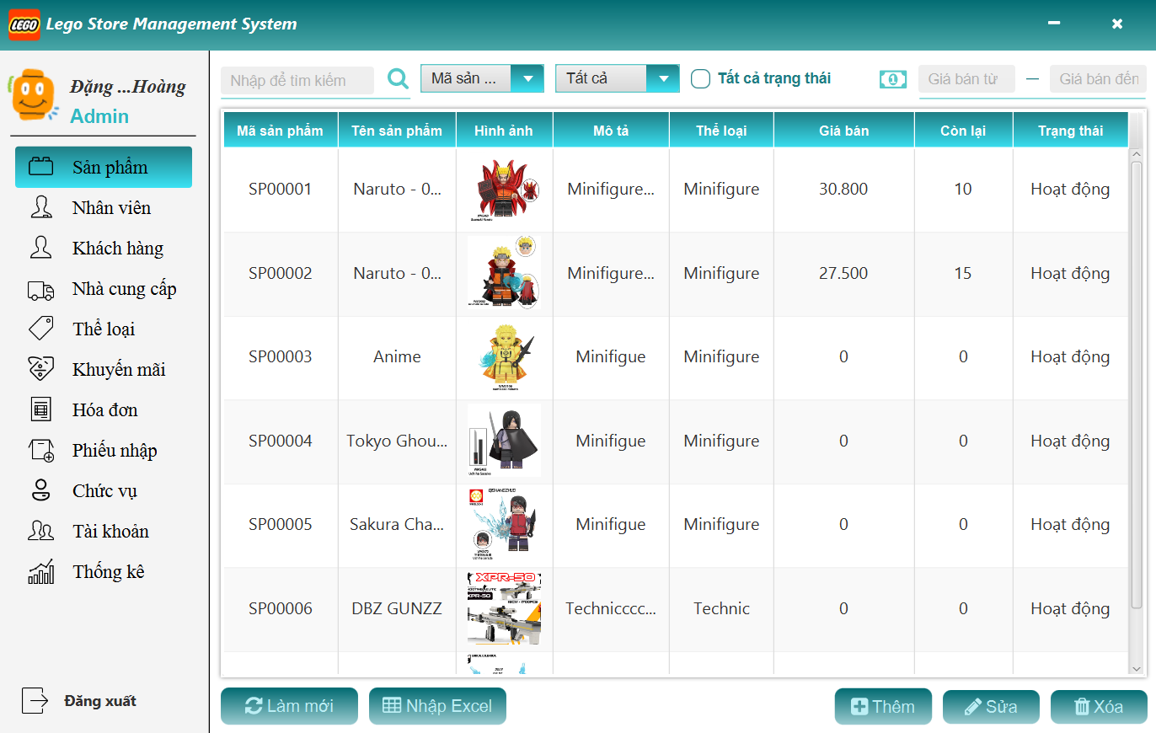

* Hệ thống có menu điều hướng chính được triển khai trong MainController.java  
   → Xử lý tại MainController.java:115-119
* Menu chính bao gồm các module để quản lý các thực thể khác nhau như:
  + Products (ID: 3) – Quản lý sản phẩm
    - Các chức năng cơ bản: Thêm, sửa, xóa sản phẩm (Chỉ xóa được nếu sản phẩm có số lượng là 0).
    - Có thể tìm kiếm nhiều tiêu chí như theo mã, tên, …
    - Có thể tạo sản phẩm nhanh chóng thông qua file Excel.
  + Employees (ID: 1) – Quản lý nhân viên

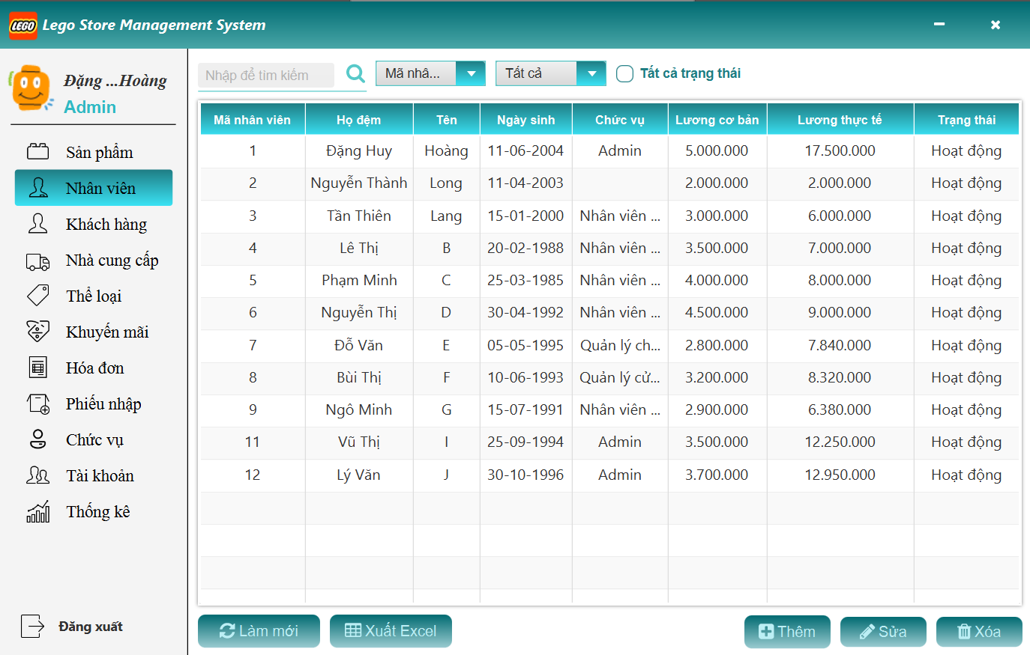

* + - Các chức năng cơ bản: Thêm, sửa, xóa nhân viên.
    - Có thể tìm kiếm nhiều tiêu chí như theo mã, tên, …
    - Có thể xuất thông tin nhân viên ra file Excel.
  + Customers (ID: 2) – Quản lý khách hàng

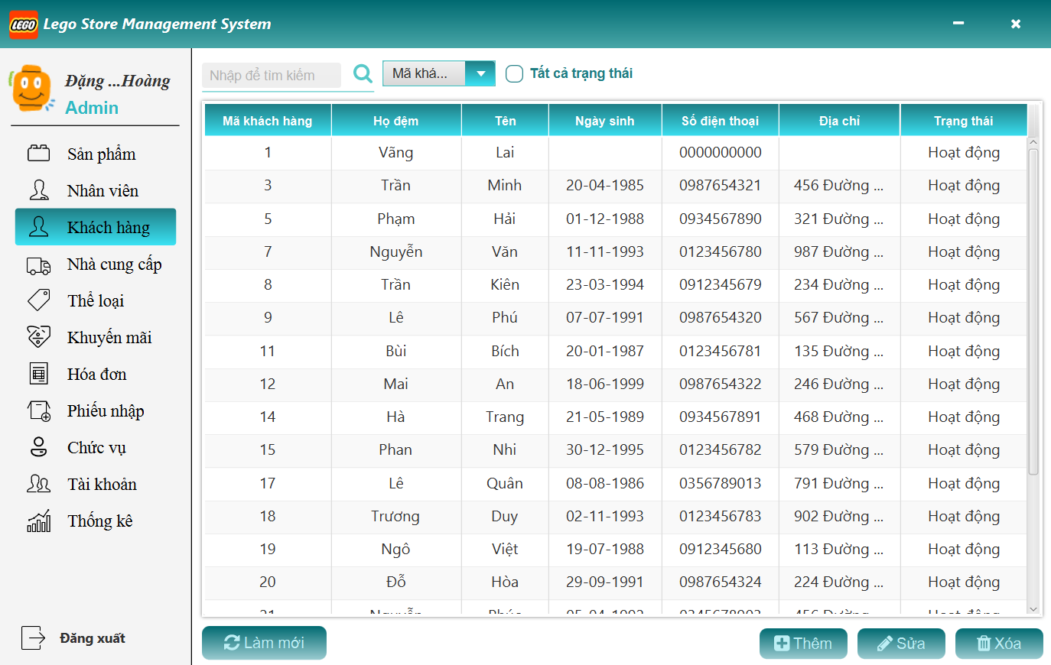

* + - Các chức năng cơ bản: Thêm, sửa, xóa khách hàng.
    - Có thể tìm kiếm nhiều tiêu chí như theo mã, tên, …
  + Suppliers (ID: 4) – Quản lý nhà cung cấp

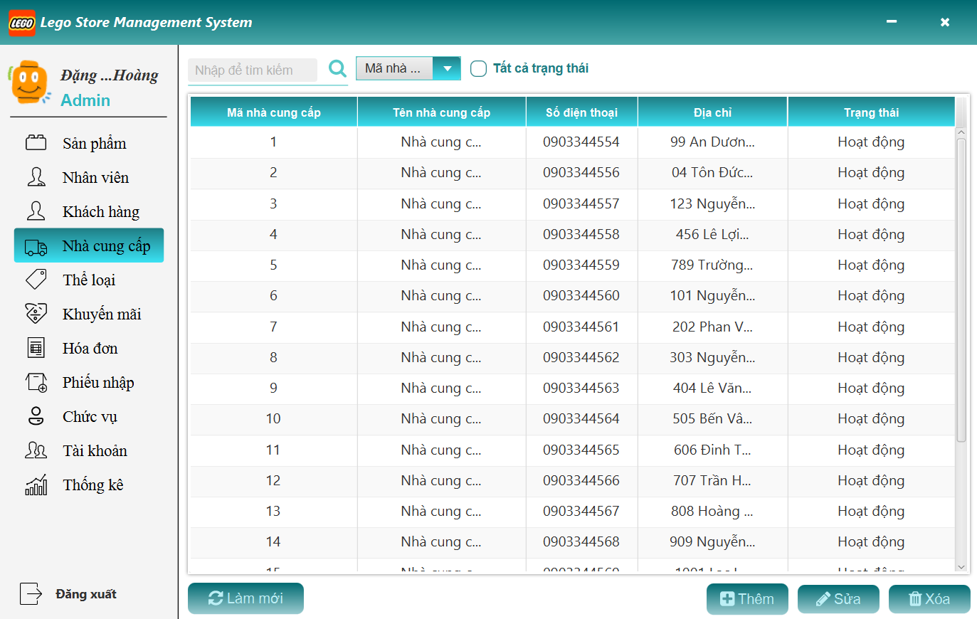

* + - Các chức năng cơ bản: Thêm, sửa, xóa nhà cung cấp.
    - Có thể tìm kiếm nhiều tiêu chí như theo mã, tên, …
  + Categories (ID: 7) – Quản lý thể loại

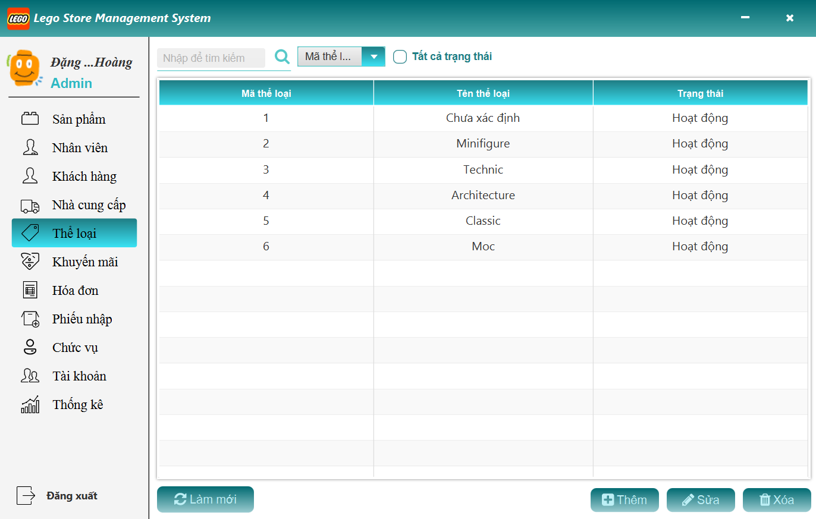

* + - Các chức năng cơ bản: Thêm, sửa, xóa thể loại.
    - Có thể tìm kiếm nhiều tiêu chí như theo mã, tên, …
  + Discounts (ID: 8) – Quản lý khuyến mãi

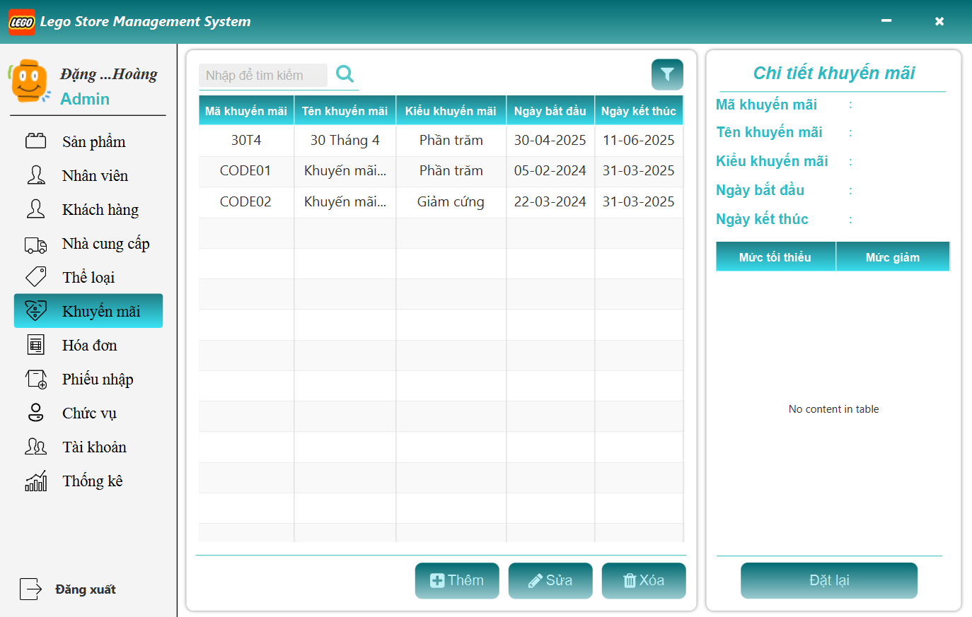

* + - Các chức năng cơ bản: Thêm, sửa, xóa khuyến mãi.
    - Có thể tìm kiếm theo mã.
    - Có tìm kiếm nâng cao với các điều kiện hoặc và chỉ là “và” với điều kiện ngày.
  + Invoices (ID: 5) – Quản lý hóa đơn

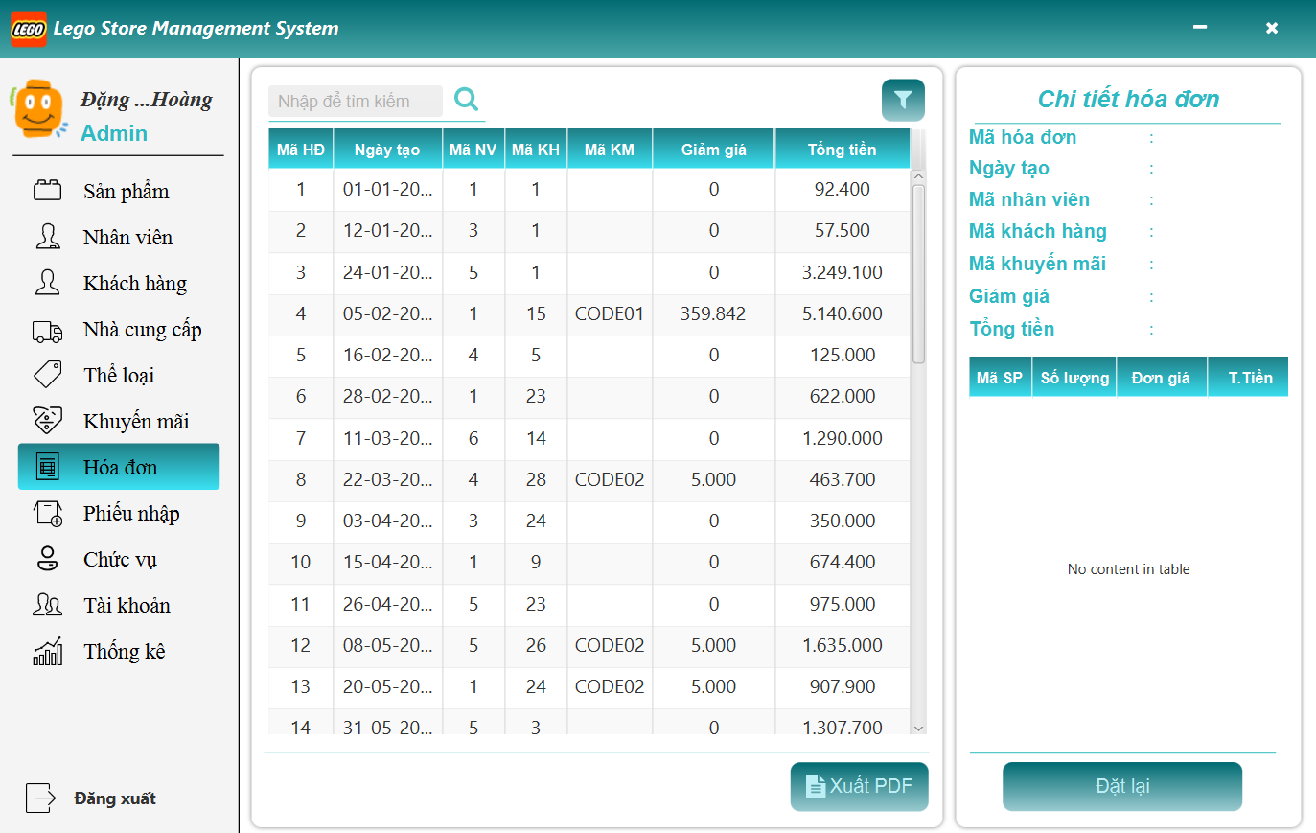

* + - Xuất PDF xem hóa đơn kèm chi tiết hóa đơn.
    - Có thể tìm kiếm theo mã.
    - Có tìm kiếm nâng cao với các điều kiện hoặc và chỉ là “và” với điều kiện ngày.
  + Imports (ID: 6) – Quản lý nhập hàng

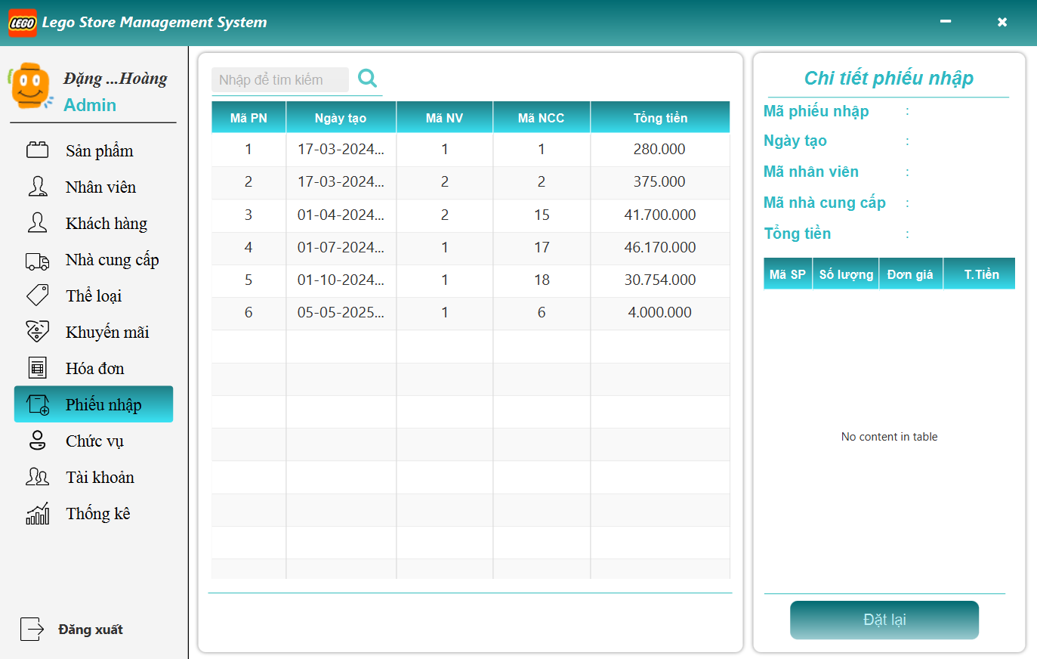

* + - Có thể tìm kiếm theo mã.
  + Roles (ID: 9) – Quản lý chức vụ

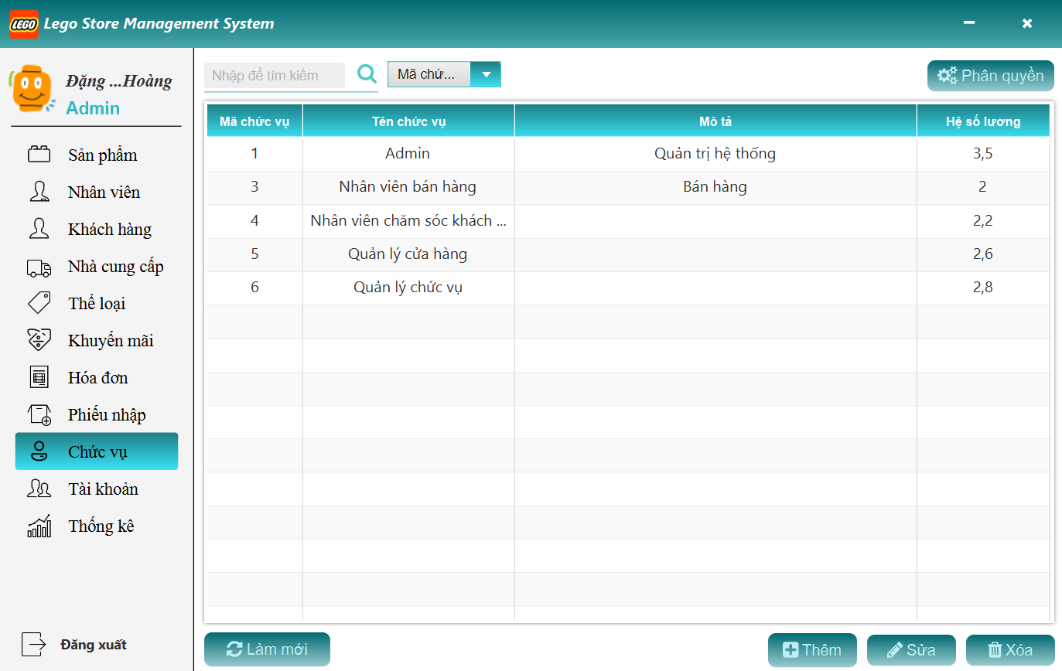

* + - Có thể tìm kiếm theo mã, tên chức vụ.
    - Nút “Phân quyền” được dùng để định nghĩa các quyền mà chức vụ chỉ định được tiếp nhận.

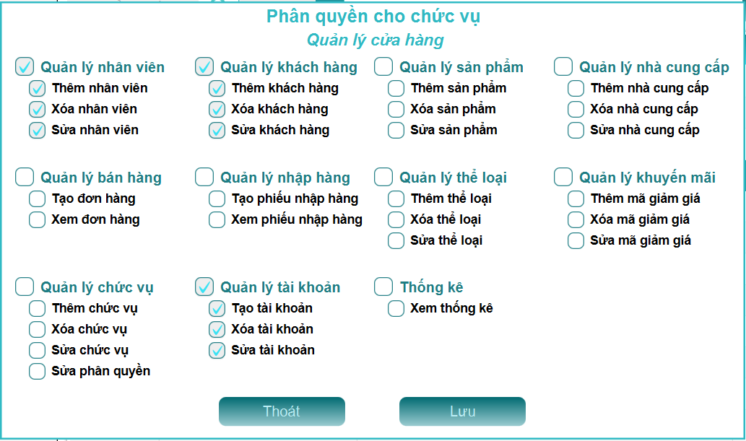

* + Accounts (ID: 10) – Quản lý tài khoản

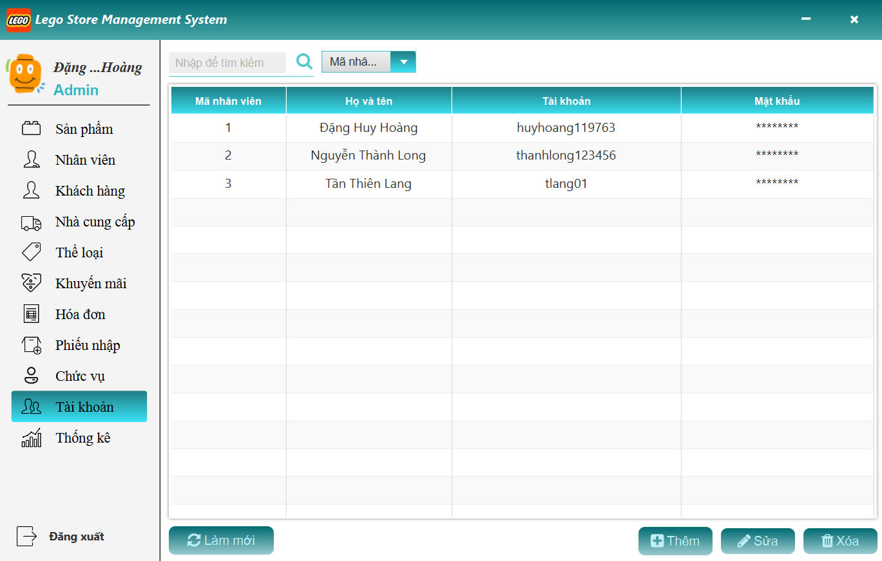

* + - Các chức năng cơ bản: Thêm, sửa, xóa tài khoản.
    - Có thể tìm kiếm nhiều tiêu chí như theo mã, tài khoản.
  + Statistics (ID: 11) – Thống kê và báo cáo

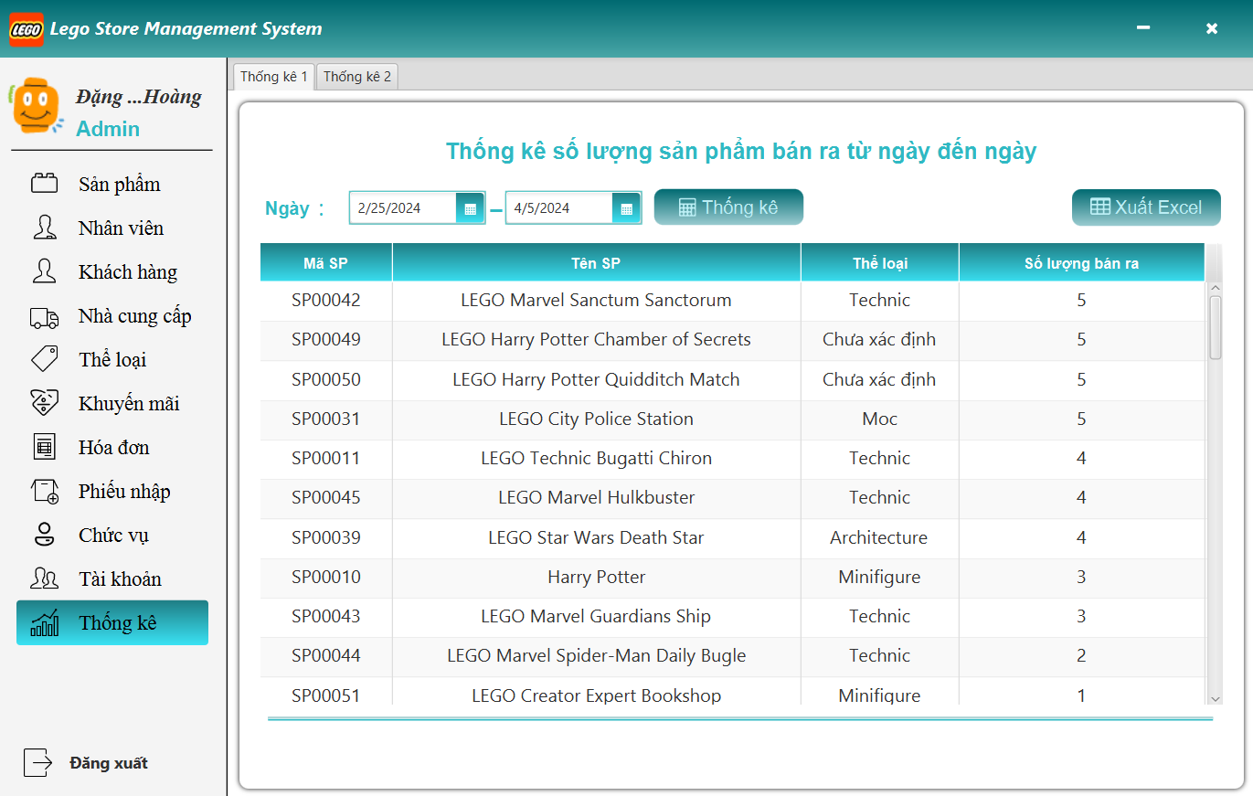

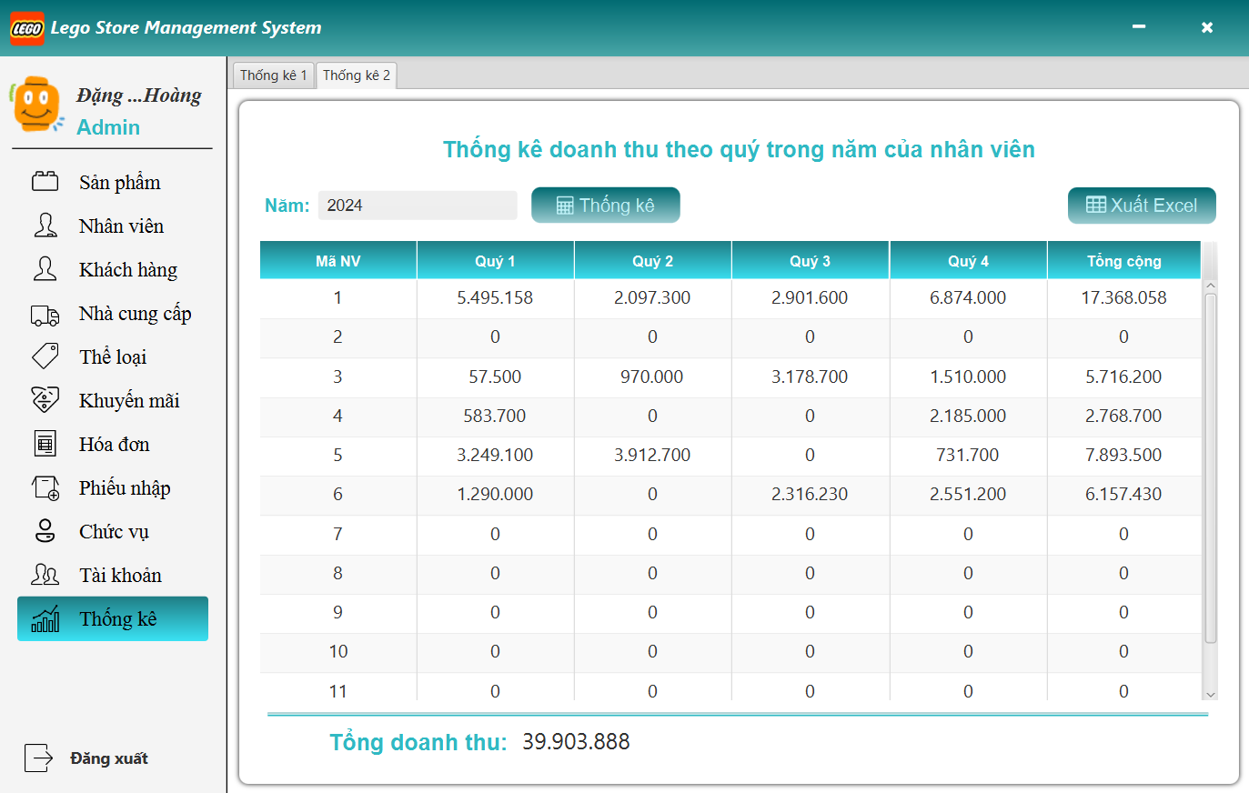

* + - Có 2 loại thống kê: Thông kê số lượng sản phẩm bán ra từ ngày đến ngày và Thống kê doanh thu theo quý trong năm của nhân viên.
    - Có thể xuất Excel để lưu trữ thông tin thông kê.
* Khi người dùng nhấn vào một module trong menu, hệ thống sẽ tải giao diện tương ứng của module đó.  
   → Xử lý tại MainController.java:220-232

### **Quản lý Đối tượng (Item Management)**

Mỗi thực thể trong hệ thống đều tuân theo một mô hình quản lý nhất quán, với các controller triển khai giao diện IController. Mỗi controller bao gồm:

* Bảng hiển thị (Table View): Dùng để hiển thị danh sách các đối tượng (sản phẩm, khách hàng, v.v.)
* Bộ lọc và tìm kiếm (Search and Filter Controls): Cho phép lọc theo mã sản phẩm / trạng thái / khoảng giá
* Các nút thao tác (Buttons):
  + Thêm/Sửa/Xóa (Add/Edit/Delete)
  + Nhập từ Excel (Import by Excel)
  + Làm mới bảng (Refresh Table View)
* Kiểm tra quyền (Permission Checks): Hệ thống kiểm tra quyền của người dùng để xác định có được truy cập, chỉnh sửa hay không.

### **Forms Thêm / Sửa / Xoá / Tìm kiếm nâng cao**

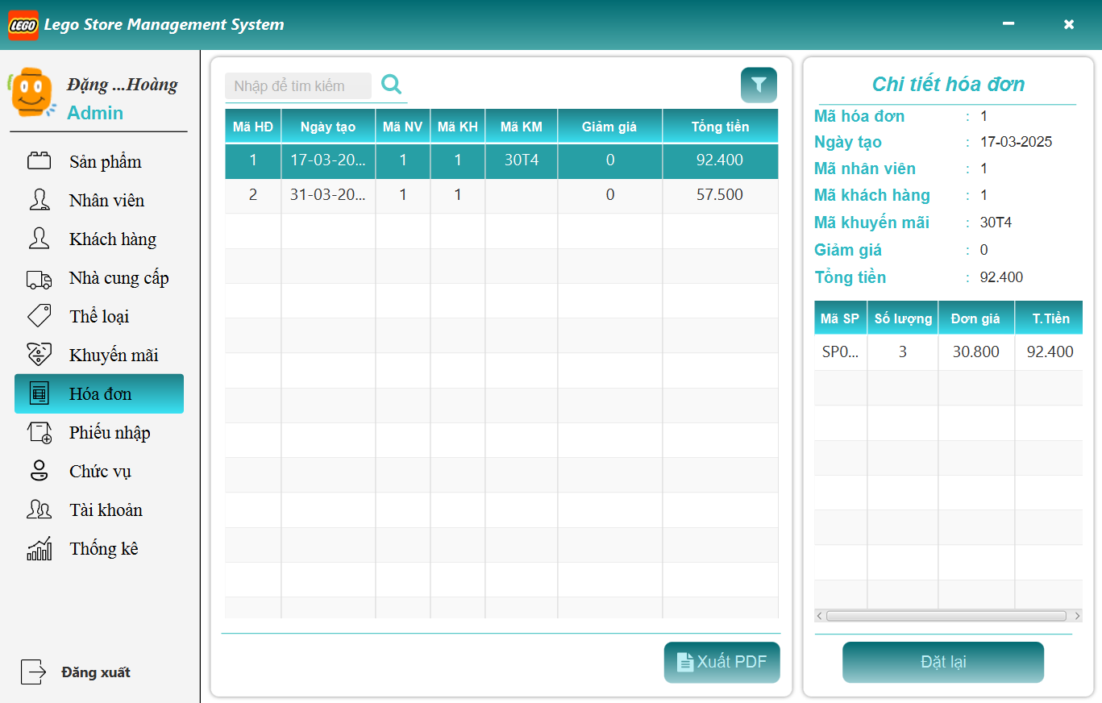

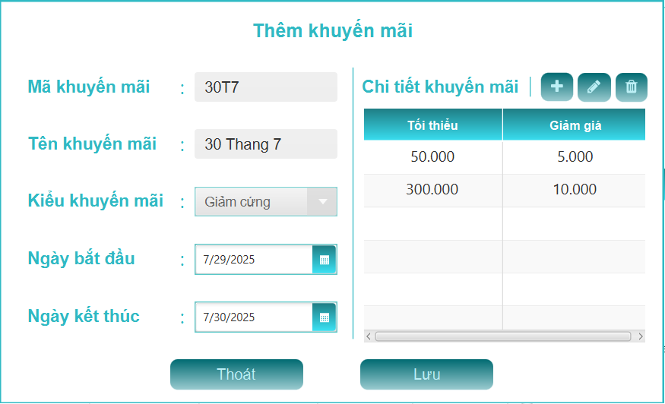

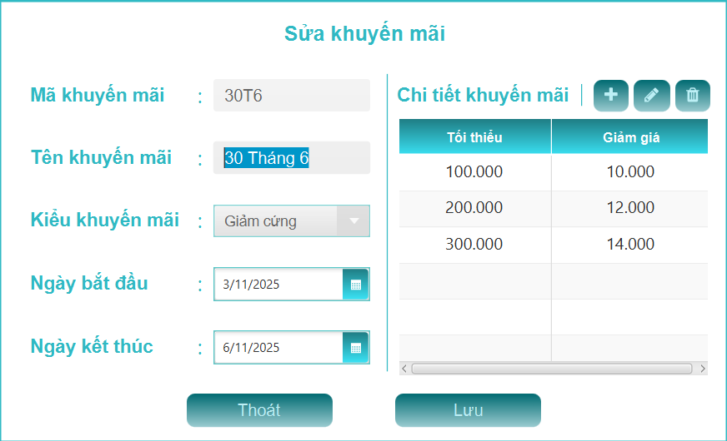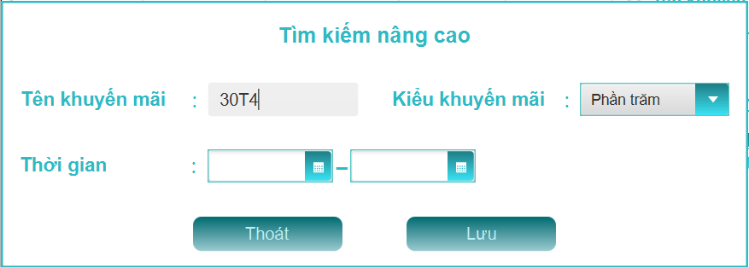

### **Modal Forms**

Hệ thống sử dụng biểu mẫu dạng modal để thêm, sửa và xóa các đối tượng. Các biểu mẫu này được triển khai dưới dạng các controller và file FXML riêng biệt.

Ví dụ:  
 → DiscountModalController chịu trách nhiệm cho biểu mẫu thêm/sửa chiết khấu.

Các modal controller thường bao gồm:

* Các trường nhập liệu (Input fields): Cho phép nhập thông tin thuộc tính của đối tượng.
* Logic kiểm tra hợp lệ (Validation logic): Kiểm tra dữ liệu đầu vào trước khi lưu.
* Nút lưu và đóng (Save and Close buttons): Để xác nhận hoặc hủy bỏ thao tác.
* Chỉ định loại thao tác (Type indication): Biểu mẫu có thể mở ở chế độ thêm mới hoặc chỉnh sửa.

Các biểu mẫu này được gọi ra từ controller chính của từng đối tượng (entity controllers).

Riêng thao tác xóa (delete) sẽ được xử lý trực tiếp trong entity controller, kèm theo kiểm tra quyền truy cập (permission check) và xác nhận từ người dùng (confirmation) trước khi thực hiện.

Tìm kiếm nâng cao dạng HOẶC điều kiện A, hoặc điều kiện B, hoặc cả hai.

### **Forms Thống Kê**

Hệ thống cung cấp chức năng thống kê thông qua StatisticController, bao gồm:

* Nhiều tab thống kê (Multiple tabs): Mỗi tab thể hiện một loại báo cáo/thống kê khác nhau.
* Chọn khoảng thời gian (Date Range Selection): Cho phép người dùng lọc dữ liệu theo thời gian.
* Bảng hiển thị dữ liệu (Tables): Hiển thị dữ liệu thống kê chi tiết.
* Chức năng xuất dữ liệu (Export capabilities): Cho phép xuất thống kê ra file.  
   → Xử lý tại StatisticController.java:31-76

Trong giao diện thống kê, có các tab dành cho từng loại báo cáo, ví dụ:

* Thống kê doanh thu sản phẩm (Product Revenue Statistics):  
   → Dựa trên khoảng thời gian do người dùng chọn để phân tích doanh thu theo sản phẩm.

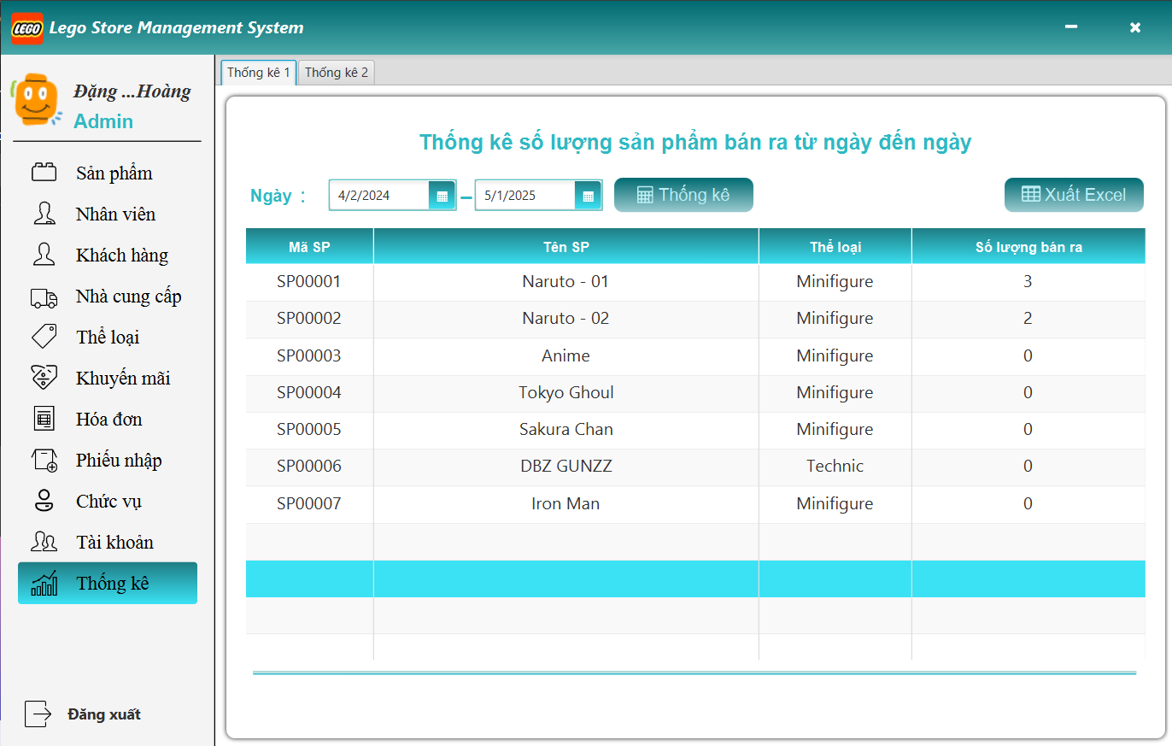

* Thống kê doanh thu nhân viên (theo quý/năm) → StatisticUI.fxml:18-30

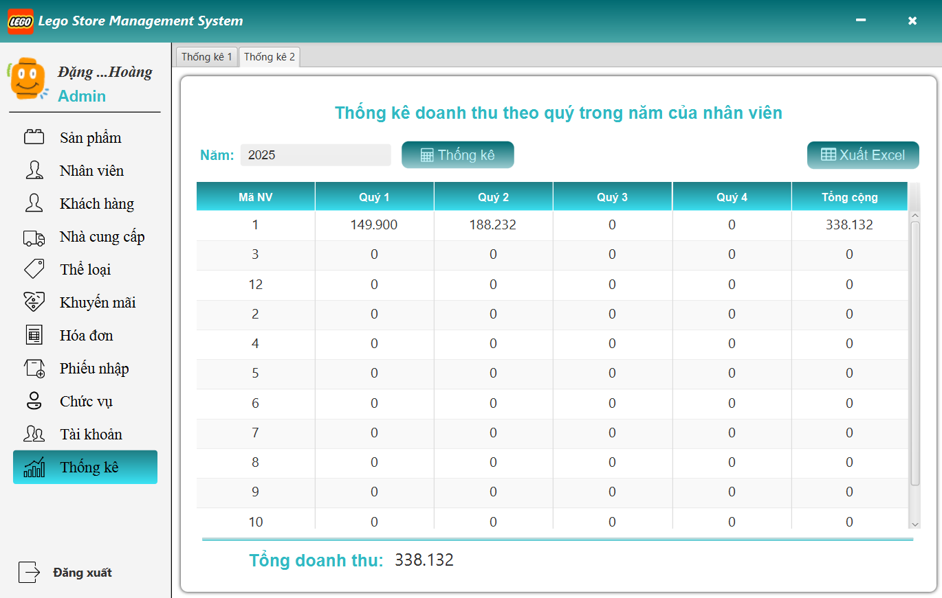

### **Hệ thống phân quyền (Permission System)**

Tất cả các tính năng quản lý trong hệ thống đều được bảo vệ bởi một hệ thống phân quyền dựa trên vai trò. Hệ thống kiểm tra quyền trước khi cho phép thực hiện các thao tác:

* Kiểm tra quyền trong CategoryController.java:35-48
* Quyền được định nghĩa trong cơ sở dữ liệu:  
   → java_sql.sql:49-79

### **Tính năng Excel (Excel Feature)**

Hệ thống cung cấp tính năng xuất và nhập dữ liệu từ/đến file Excel. Tính năng này được triển khai chủ yếu thông qua lớp ExcelService và được sử dụng trong nhiều phần khác nhau của ứng dụng.

#### **Chức năng xuất (Export Functionality)**

Dịch vụ Excel cung cấp một số phương thức xuất:

* + Xuất tổng quát – Xuất danh sách nhân viên hoặc sản phẩm:  
     → ExcelService.java:43-50
  + Xuất báo cáo thống kê – Xuất báo cáo doanh thu sản phẩm:  
     → ExcelService.java:291-298
  + Xuất doanh thu nhân viên – Xuất báo cáo doanh thu nhân viên theo quý:  
     → ExcelService.java:375-381

#### **Chức năng nhập (Import Functionality):**

Dịch vụ Excel cũng hỗ trợ nhập dữ liệu từ các file Excel:  
 → ExcelService.java:141-148  
 Điều này chủ yếu được sử dụng để nhập dữ liệu sản phẩm:  
 → ExcelService.java:165-167

#### **Tích hợp với các Controller UI (Integration with UI Controllers)**

Tính năng Excel được tích hợp với các UI controller khác nhau:

* Quản lý nhân viên – Xuất dữ liệu nhân viên:  
   → EmployeeController.java:305-310
* Phân tích thống kê – Xuất báo cáo thống kê:  
   → StatisticController.java:202-223

#### **Quy trình xuất dữ liệu (Export Progress Flow)**

Khi xuất dữ liệu ra Excel, hệ thống thực hiện các bước sau:

1. Tạo Workbook và Sheet – Khởi tạo cấu trúc workbook Excel.
2. Thêm tiêu đề (Headers) – Thêm tiêu đề cột và metadata (như khoảng thời gian).
3. Thêm dữ liệu (Populate Data) – Thêm các dòng dữ liệu từ ứng dụng.
4. Định dạng ô (Format Cells) – Áp dụng định dạng thích hợp (tiền tệ, ngày tháng, v.v.).
5. Lưu file (Save File) – Lưu workbook vào đĩa với tên file phù hợp.
6. Mở file (Open File) – Tự động mở file cho người dùng.

Ví dụ, khi xuất báo cáo doanh thu sản phẩm:  
 → StatisticController.java:218-219

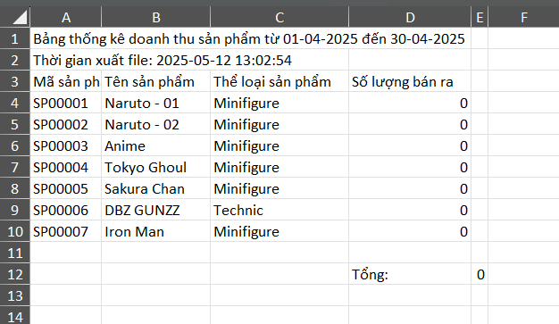

#### **Quy trình nhập dữ liệu (Import Progress Flow)**

Khi nhập dữ liệu từ Excel, hệ thống thực hiện các bước sau:

1. Chọn file (File Selection) – Người dùng chọn file Excel thông qua trình chọn file.
2. Kiểm tra dữ liệu (Validation) – Hệ thống kiểm tra định dạng file.
3. Trích xuất dữ liệu (Data Extraction) – Hệ thống đọc dữ liệu từ sheet Excel.
4. Kiểm tra dữ liệu (Data Validation) – Hệ thống kiểm tra tính hợp lệ của dữ liệu đã trích xuất.
5. Xử lý dữ liệu (Data Processing) – Hệ thống xử lý dữ liệu đã kiểm tra.
6. Xác nhận (Confirmation) – Người dùng xác nhận thao tác nhập liệu.
7. Cập nhật cơ sở dữ liệu (Database Update) – Hệ thống cập nhật cơ sở dữ liệu với dữ liệu nhập vào.

Ví dụ, khi nhập dữ liệu sản phẩm:  
 → ExcelService.java:176-184

#### **Báo cáo thống kê (Statistical Report)**

Tính năng Excel đặc biệt quan trọng trong việc báo cáo thống kê:

* Báo cáo doanh thu sản phẩm – Hiển thị doanh thu sản phẩm theo khoảng thời gian:  
   → ExcelService.java:306-322
* Báo cáo doanh thu nhân viên – Hiển thị hiệu suất bán hàng theo quý của nhân viên:  
   → ExcelService.java:389-40

### **Tính năng PDF (PDF Feature)**

#### **Thư viện sử dụng để tạo PDF (Library Used for PDF Generation)**

Hệ thống sử dụng thư viện iText PDF (phiên bản 5.5.13.4) để tạo các tài liệu PDF. Điều này được xác nhận từ các điểm sau:

* Khai báo phụ thuộc (dependency) trong file cấu hình Maven của dự án:  
   → pom.xml:104-108
* Các import trong lớp PrintService cho thấy việc sử dụng các class của thư viện iText PDF:  
   → PrintService.java:6-7

#### **Triển khai chức năng xuất PDF (PDF Generation Implementation)**

Chức năng xuất PDF được triển khai trong lớp PrintService, là một singleton service chuyên xử lý việc tạo tài liệu PDF cho hóa đơn.

* Phương thức chính: printInvoiceForm()  
   → Được định nghĩa tại PrintService.java:26-30
* Phương thức này sử dụng một số class từ thư viện iText PDF để tạo tài liệu:
  + Document: Lớp chính đại diện cho tài liệu PDF
  + PdfWriter: Ghi nội dung vào file PDF
  + BaseFont và Font: Xử lý font chữ, bao gồm hỗ trợ Unicode cho tiếng Việt
  + Paragraph, PdfPTable, PdfPCell: Dùng để bố cục và hiển thị nội dung
* Khởi tạo service:  
   → PrintService.java:51-56
* Nhúng font (embedding fonts) để hỗ trợ ký tự tiếng Việt:  
   → PrintService.java:55-60
* Sau khi tài liệu được tạo, nó sẽ tự động mở bằng phần mềm xem PDF mặc định của hệ thống:  
   → PrintService.java:202-205

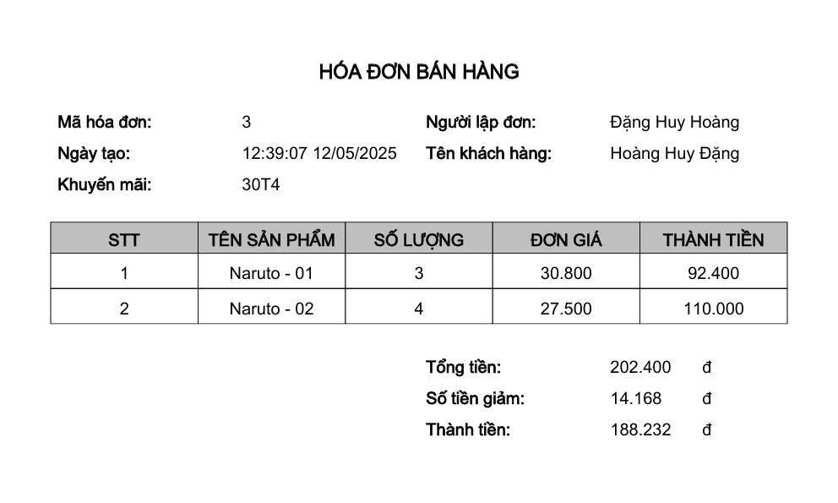

#### **Cách dùng trong ứng dụng**

Tính năng xuất PDF được sử dụng trong phần quản lý hóa đơn của ứng dụng.

Ví dụ, trong lớp InvoiceController, có một phương thức gọi đến dịch vụ PDF:  
 → InvoiceController.java:226-232

Phương thức này được kích hoạt khi người dùng muốn xuất hóa đơn dưới dạng tài liệu PDF.

# **Lời kết**

Hệ thống quản lý cửa hàng bán LEGO mà chúng tôi đã triển khai mang đến một giải pháp toàn diện cho việc quản lý bán hàng, nhập hàng, và các chức năng quản lý khác. Với kiến trúc phân lớp rõ ràng, hệ thống không chỉ đảm bảo khả năng mở rộng và bảo trì dễ dàng mà còn cung cấp giao diện người dùng trực quan thông qua JavaFX.

Việc tích hợp các tính năng như nhập liệu từ Excel, báo cáo thống kê, và xuất hóa đơn dưới dạng PDF giúp người dùng tối ưu hóa quy trình làm việc, giảm thiểu sai sót và tiết kiệm thời gian. Hệ thống phân quyền linh hoạt giúp đảm bảo sự bảo mật và quyền kiểm soát đối với mỗi chức năng, từ đó nâng cao hiệu quả công việc cho tất cả các bộ phận trong cửa hàng.

Với hệ thống này, bạn có thể dễ dàng quản lý sản phẩm, nhân viên, khách hàng, hóa đơn và nhiều yếu tố khác trong một nền tảng duy nhất. Đảm bảo rằng mỗi phần của cửa hàng hoạt động một cách hiệu quả, từ việc nhập hàng cho đến bán hàng, quản lý tồn kho và báo cáo thống kê.

Chúng tôi hy vọng hệ thống này sẽ giúp bạn quản lý cửa hàng LEGO của mình một cách thuận tiện và hiệu quả hơn bao giờ hết!